Lectura con filtro de simetría en dispositivos cuánticos de IBM:
el filtro qg en veinte modelos de ruido de dispositivos mediante IBM Runtime
Vicente Humberto Monteverde
Universidad del Museo Social Argentino (UMSA), Argentina
ORCID 0000-0001-8884-4811
Borrador del 13 de octubre de 2026
Abstract
Los circuitos construidos con compuertas que conservan el peso de Hamming mantienen su estado en un solo sector de peso, de modo que los disparos que salieron del sector pueden descartarse en la lectura: es el filtro qg de la biblioteca de código abierto qang (Monteverde 2026a), una forma de verificación de simetría (Bonet-Monroig et al. 2018; McArdle, Yuan, and Benjamin 2019). Lo hacemos utilizable en dispositivos de IBM mediante IBM Runtime y Qiskit, y lo medimos en los modelos de ruido de veinte dispositivos de IBM. La biblioteca agrega un pase del transpilador de Qiskit que decide si el filtro se aplica, la corrección de lectura con los errores por qubit publicados de cada dispositivo, lecturas qg de los resultados del Sampler y del Estimator de IBM Runtime, extrapolación a ruido cero por plegado de compuertas que se combina con el filtro, una predicción de la fracción de disparos que conserva el filtro a partir de la calibración, la selección de qubits con esa predicción, un planificador de disparos y la red neuronal cuántica (QNN) de qang como un único trabajo parametrizado y como SamplerQNN de qiskit-machine-learning. Cada predicción se registró antes de su corrida y se informa como cumplida o fallida. En diez circuitos de cinco qubits y peso 1, el filtro baja el error del $qg_{Z}=⟨Z⟩$ medido de 0,065–0,104 a 0,018–0,023 en tres dispositivos (0,013–0,022 con corrección de lectura), y el filtro con extrapolación a ruido cero llega a 0,011–0,015. En diecisiete dispositivos más, nunca usados antes, el filtro reduce el error 2,4–8,9 veces en todos (mediana de 3,1 veces con corrección de lectura). Elegir los qubits por la fracción conservada predicha conserva 6–17 puntos más de disparos que la ubicación por defecto de Qiskit en circuitos tipo cadena, evita un qubit publicado como que siempre lee 1, y el planificador cumplió una precisión objetivo de 0,02 en tres dispositivos. Para clasificación la ganancia es chica: la QNN recupera 5–6 de las 10 decisiones que le cuesta el ruido. Al leer un espectro de componentes principales conocido, de cinco componentes, desde la matriz densidad de los datos en el sector de peso 1, el filtro con corrección de lectura baja el error 4,6 veces (mediana sobre veintiún dispositivos) y ordena bien el espectro en 18 de 21 (13 sin corrección). Se encontraron dos errores de interoperabilidad, uno en qiskit-machine-learning y otro en la biblioteca. Todos los resultados son sobre modelos de ruido de dispositivos; no se informa ninguna corrida en hardware.
Palabras clave: mitigación de errores cuánticos; verificación de simetría; post-selección; IBM Quantum; aprendizaje automático cuántico.

Introducción
Cuando cada compuerta de un circuito conserva el número de excitaciones (el peso de Hamming del estado computacional), el ruido que cambia ese número saca disparos del sector en que empezó el circuito. Descartarlos es verificación de simetría por post-selección (Bonet-Monroig et al. 2018; McArdle, Yuan, and Benjamin 2019). En qang es el filtro qg, leído en la unidad $qg_{Z}=⟨Z⟩∈\left[−1,1\right]$ (Monteverde 2026a); una nota complementaria lo estudia para redes neuronales cuánticas bajo relajación (Monteverde 2026b).
Este trabajo pregunta cuánto vale el filtro en dispositivos de IBM y da las herramientas para usarlo allí: todo corre mediante IBM Runtime (IBM Quantum 2026) y Qiskit (Javadi-Abhari et al. 2024), aquí en el modo de prueba local sobre los modelos de ruido de los dispositivos (fake backends), y sin cambios en un dispositivo. Cada experimento fijó sus circuitos, parámetros y predicciones en un commit antes de correr; los fracasos se informan como tales. Las secciones §137–§146 remiten a las notas de investigación del repositorio, donde cada número de este trabajo lo reproduce un script de examples/.

Métodos

Aplicabilidad.
WeightPreservationCheck es un pase de análisis de Qiskit. Marca un circuito como conservador del peso cuando cada compuerta conserva el número de excitaciones (por nombre en compuertas como RZ, CZ, SWAP o XX+YY, y si no a partir de su matriz), y devuelve el peso inicial preparado por las compuertas X del comienzo. Se aplica al circuito lógico: después de transpilar, las compuertas nativas no conservan el peso una por una.

Lectura.
Para un circuito transpilado a un dispositivo, ibm_qg identifica los qubits físicos medidos, toma sus errores de lectura asimétricos publicados $P\left(1|0\right)$, $P\left(0|1\right)$ e invierte el producto tensorial de las matrices de confusión por qubit sobre la distribución medida (Bravyi et al. 2021). Devuelve $qg_{Z}$ por qubit crudo, corregido por lectura, filtrado (los disparos de peso $w$ de la distribución cruda) y filtrado después de la corrección (la parte de peso $w$ de la cuasi-distribución corregida, renormalizada). Los qubits cuya matriz de confusión no se puede invertir se dejan sin corregir y se informan.

Fracción conservada y selección de qubits.
predict_kept_fraction multiplica la probabilidad de que cada canal calibrado deje el peso intacto: una compuerta de un qubit con error $e$ lo cambia con probabilidad $e$; una de dos qubits, con $5e/6$; la relajación durante el tiempo ocupado $t$ de un qubit, con $\left(1−e^{−t/T_{1}}\right) w/n$; el desfase puro durante las compuertas, con $2z/3$, $z=\left(1−e^{−t/T_{ϕ}}\right)/2$; y la lectura, con $w/nP\left(0|1\right)+\left(1−w/n\right)P\left(1|0\right)$. Sumar los disparos que vuelven al sector como para un estado totalmente mezclado da kept_mixed_floor. best_chain y best_layout eligen la ubicación inicial con la mayor predicción; best_layout evalúa el circuito tal como va a correr, ruteo incluido, y cuenta entre los candidatos la ubicación por defecto de Qiskit.

Extrapolación a ruido cero.
La mitigación propia de IBM Runtime no tiene efecto en el modo local, así que zne_qg pliega cada compuerta de dos qubits ($G→GG^{†}G$, escala 3) (Giurgica-Tiron et al. 2020), corre ambas escalas y extrapola linealmente a cero (Temme, Bravyi, and Gambetta 2017). El plegado mantiene conservador del peso a un circuito que lo era, por lo que se combina con el filtro.

Planificación de disparos.
Un $qg_{Z}$ filtrado leído de $Nk$ disparos conservados tiene error estándar $\sqrt{\left(1−qg_{Z}^{2}\right)/\left(Nk\right)}$. plan_shots devuelve el $N$ que lleva al peor qubit a un error objetivo con el $k$ predicho, y el tiempo de dispositivo $N$(duración del circuito + retardo de repetición).

QNN.
La QNN de peso 1 de qang (Monteverde 2026b) (un cargador de amplitudes y tres capas de compuertas RBS que conservan el peso, sobre cinco qubits acoplados en anillo) se escribe como un único circuito parametrizado de compuertas nativas XX+YY, $RBS\left(t\right)=XXPlusYY\left(2t,π/2\right)$, igual al simulador de la biblioteca hasta ${10}^{−9}$. run_qnn envía todo un conjunto de prueba como un solo pub del Sampler. qang_sampler_qnn envuelve el mismo circuito como SamplerQNN de qiskit-machine-learning (Qiskit community 2026). El modelo se entrena sin ruido en cuatro conjuntos de datos (iris, cancer, wine, digits; 189 entradas de prueba; 185 correctas sin ruido).

Espectro de PCA.
En la codificación unaria un vector real $x$ es k​xk|ek⟩, con $e_{k}$ el estado con solo el qubit $k$ excitado, preparado con $d−1$ compuertas RBS. Cargar los vectores de datos centrados $x_{j}$ con probabilidades xj2/i​xi2 da $ρ=C/tr C$, C=1mj​xjxjT: la matriz densidad que diagonaliza el PCA cuántico (Lloyd, Mohseni, and Rebentrost 2014). unary_orthogonal descompone una matriz ortogonal real en a lo sumo $d\left(d−1\right)/2$ compuertas RBS entre vecinos (salvo signos de salida); con la base de PCA envía el autovalor $λ_{k}$ al qubit $k$, de modo que $P\left(\text{qubit }k\text{ excitado}\right)=λ_{k}/∑λ$, que unary_spectrum lee de las cuatro lecturas de ibm_qg. La rotación se calcula clásicamente y $d$ variables usan $d$ qubits: esto prueba la lectura, no una aceleración.

Circuitos de prueba.
Diez circuitos aleatorios de cinco qubits y peso 1: X en el qubit 0 y dos capas de compuertas XX+YY entre vecinos con ángulos uniformes en $\left[0,3; 2,8\right]$ (semillas 0–9). El error es el promedio de $\left|qg_{Z}−qg_{Z}^{ideal}\right|$ sobre qubits y circuitos. Se transpila con nivel de optimización 1 y semilla 137.

Resultados

Lectura en tres dispositivos (§137, §142)
Error medio de $qg_{Z}$, diez circuitos; 8000 disparos por circuito (y por escala de ruido en ZNE). Las cuatro primeras columnas son de §137 y las de ZNE de §142 (corridas distintas).
 | crudo | lectura | filtro | filtro + lectura | ZNE | filtro + ZNE
FakeBrisbane | 0,104 | 0,074 | 0,023 | 0,022 | 0,053 | 0,012
FakeSherbrooke | 0,065 | 0,038 | 0,019 | 0,016 | 0,034 | 0,011
FakeTorino | 0,102 | 0,036 | 0,018 | 0,013 | 0,085 | 0,015
Las tres predicciones de §137 se cumplieron: la corrección de lectura baja el error crudo (entre 29 y 64%), el filtro rinde más que la corrección de lectura sola y ambos juntos son lo mejor (Tabla 1). La corrección de lectura sube la masa de peso 1 de 0,69–0,82 a 0,82–0,92: entre un tercio y dos tercios de los disparos que el filtro descartaría eran errores de lectura. Con ZNE (§142) el filtro rinde 2–7 veces más que ZNE solo (cumplida); ZNE bajó el error filtrado y corregido en dos dispositivos pero no en Torino, y la mejor combinación fue filtro + ZNE en dos dispositivos y filtro + lectura en Torino (así que esas dos predicciones fallaron).

Veinte dispositivos (§144)
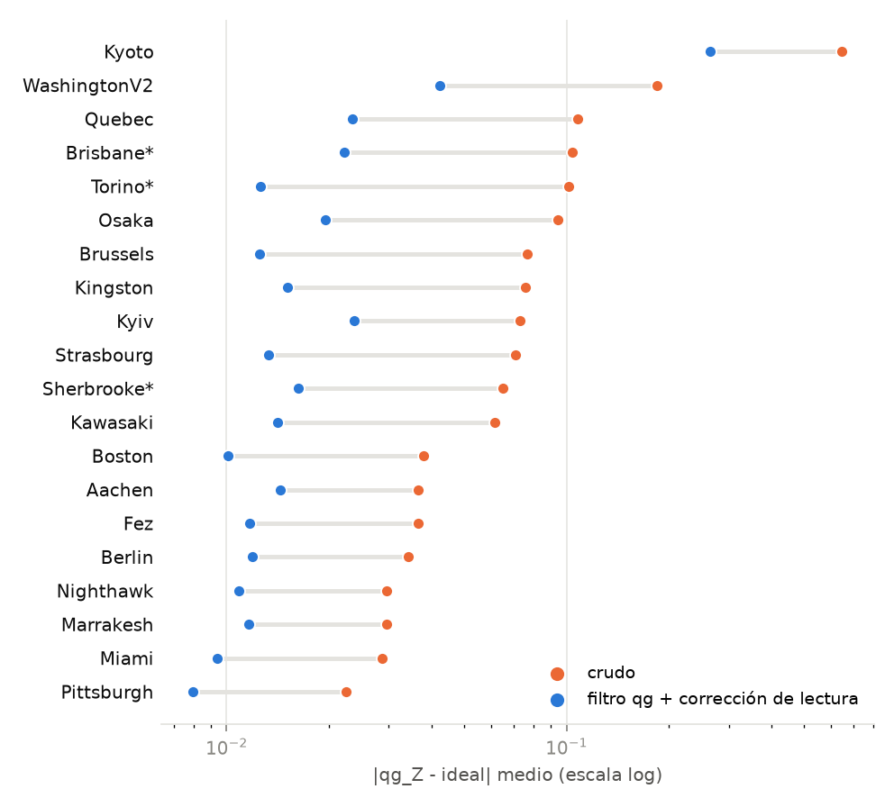
Error de $qg_{Z}$ crudo y filtrado (+ corregido por lectura) en veinte modelos de ruido de dispositivos de IBM. Con asterisco: §137 (diez circuitos, 8000 disparos); el resto: §144 (cinco circuitos, 4000 disparos), dispositivos no usados antes.
En los otros dieciocho fake backends de al menos 100 qubits (dispositivos ECR, CZ y CX de 120 a 156 qubits), el filtro redujo el error 2,4–8,9 veces en cada uno de los diecisiete que corrieron (Fig. 1; mediana crudo / filtro + lectura de 3,12). Aun así, las tres predicciones fallaron tal como estaban escritas: un dispositivo se colgó (dos predicciones exigían los dieciocho), y filtro + lectura fue lo más bajo en 10 de 17, y el filtro solo en los otros 7, donde los errores de lectura son chicos y corregirlos agrega varianza. El cuelgue fue un error de la biblioteca: FakeCusco publica un qubit que siempre lee 1, el transpilador ubicó el circuito ahí y la inversa de lectura era singular. Después del arreglo, best_layout esquiva ese qubit y baja el error filtrado de 0,098 a 0,021 (exploratorio).

Predecir la fracción conservada y elegir qubits (§138, §141)
Sobre diez ubicaciones por dispositivo, la predicción ordenó bien las ubicaciones (Spearman 0,94–0,98, cumplida) y best_chain conservó 6–17 puntos más de disparos que la ubicación por defecto de Qiskit (cumplida), pero la predicción cruda quedó baja por 0,08–0,13 (fallida): ignoraba los disparos que vuelven al sector. Con el piso de estado mezclado, agregado después de puntuar, el error es 0,023–0,041. Para la QNN acoplada en anillo, best_chain evaluó un circuito distinto del que corrió y conservó menos disparos en dos dispositivos (§139); best_layout lo corrige: nunca fue peor que la ubicación por defecto y ganó 2,2 puntos donde eligió otra (§141, dos de tres predicciones cumplidas).

Planificación de disparos (§143)
Para un error objetivo de 0,02 el planificador pidió 3000–3400 disparos (0,8–0,9 segundos de dispositivo); en 30 repeticiones el error del peor qubit fue 0,021–0,023 (cumplida). La predicción por qubit quedó en promedio 1,4–1,6 veces baja (fallida): los qubits cerca de un polo ($\left|qg_{Z}\right|>0,8$) quedan subestimados 2,4–3,1 veces, porque el ruido aleja su $qg_{Z}$ de $±1$; el plan lo fija el peor qubit y aun así cumplió el objetivo.

La QNN (§139–§141)
Decisiones correctas de 567 (189 entradas en cada uno de tres dispositivos; 555 sin ruido), 1000 disparos.
 | crudo | filtro | filtro + lectura
run_qnn, ubicación por defecto (§139) | 545 | 550 | 549
run_qnn, best_chain (§139) | 547 | 551 | 551
run_qnn, best_layout (§141) | 545 | 549 | 550
SamplerQNN de qiskit-machine-learning (§140) | 547 | 548 | –
La plantilla de un solo trabajo coincide con los circuitos por entrada (550 contra 551, cumplida) y qiskit-machine-learning reproduce el camino propio de la biblioteca (548, cumplida), pero el filtro recupera solo 5–6 de las 10 decisiones que cuesta el ruido, y la corrección de lectura no cambia ninguna decisión (Tabla 2). Corridas con la misma ubicación difieren hasta en dos decisiones, así que diferencias de ese tamaño son ruido de muestreo. Al envolver la QNN en qiskit-machine-learning 0.9.1 apareció que, con un pass manager de dispositivo, SamplerQNN lee los bits medidos en las posiciones de los qubits físicos de la ubicación, de modo que un circuito medido antes de transpilar lee cada disparo como 0 salvo que su ubicación sea $\left[0,…,n−1\right]$; la biblioteca transpila por su cuenta y descarta la ubicación, y el problema se informó al proyecto.

Un espectro de PCA (§146)
Cinco variables, 16 muestras de una gaussiana con desvíos estándar $\left(2,0;1,4;1,0;0,6;0,35\right)$ sobre ejes aleatorios; espectro exacto $\left(0,640;0,203;0,122;0,023;0,011\right)$; un circuito por muestra (4 + 10 RBS, 26–28 compuertas nativas de dos qubits), 2000 disparos, en los tres dispositivos de §137 y los dieciocho de §144, FakeCusco incluido tras la corrección. El error es L1=k​λk−λk/∑λ. Las cuatro predicciones se cumplieron: sin ruido $L_{1}=0,020$; corrieron los veintiuno y filtro + lectura quedó por debajo del crudo en todos; la razón mediana crudo / filtro + lectura fue 4,6 (1,6–7,7); y los cinco autovalores salieron en orden en 18 de 21 (crudo 13, lectura 14, filtro 18). $L_{1}$ mediano: crudo 0,266, lectura 0,166, filtro 0,062, filtro + lectura 0,048. La estimación cruda está sesgada hacia arriba en todos los autovalores, porque los disparos que salen del sector agregan excitaciones en todos los qubits (el espectro crudo suma más de 1); el filtro elimina ese sesgo. Lo que queda es un aplanamiento del espectro que crece cuando baja la fracción conservada: en FakeKyoto (15% conservado) se pierde el orden, y en FakeBrisbane solo se invierten los dos autovalores menores, que difieren en 0,012. La aceleración exponencial del PCA cuántico descansa en el supuesto de que se dispone de copias de $ρ$ (Tang 2021); este experimento no afirma nada sobre ella.

Discusión
Como herramienta de lectura, el filtro es robusto: en cada uno de los veinte modelos de ruido de dispositivos de IBM bajó el error de $qg_{Z}$ en un factor de 2,4 o más, y se combina con la corrección de lectura y con la extrapolación a ruido cero. Cuál combinación es la mejor depende del dispositivo: la corrección de lectura ayuda donde los errores de lectura son grandes y agrega varianza donde son chicos. La calibración también dice, antes de gastar tiempo de dispositivo, cuántos disparos conservará el filtro, qué qubits conservan más y cuántos disparos necesita una precisión objetivo.
Los límites son igual de claros. La ganancia en exactitud de clasificación es chica, porque las decisiones del modelo están en su mayoría lejos del umbral; la estimación de espectros, donde la respuesta es un conjunto de probabilidades y no una decisión, gana más (4,6 veces). Nueve de las veintisiete predicciones fallaron tal como estaban escritas, varias por el análisis y no por el filtro: una predicción que ignoraba los disparos que vuelven, un modelo de error por qubit que ignoraba los polos y un experimento que exigía que corrieran todos los dispositivos. Y todos los resultados son sobre modelos de ruido de dispositivos, que tratan los errores de compuerta, relajación, desfase y lectura como canales independientes; no incluyen fugas, interferencia entre qubits ni deriva. El paso siguiente es una corrida en hardware.

Disponibilidad de código y datos
Todo está en la biblioteca de código abierto qang (licencia MIT), versión 0.9.0 o posterior (las funciones de §146 están en el repositorio y en la próxima versión): https://github.com/Viny2030/qang, pip install qang. El módulo es qang.ibm (con qang.qiskit_ml); cada sección tiene un script en examples/ y su salida en examples/data/; docs/ibm_quickstart.md muestra el flujo de trabajo.
from qang import ibm
t = transpile(qc, backend) # qc: conserva el peso, medido
res = Sampler(mode=backend).run([t]).result()[0]
ibm.ibm_qg(res, t, backend, weight=1)["filtered_readout"]
Bonet-Monroig, Xavier, Ramiro Sagastizabal, M. Singh, and Thomas E. O’Brien. 2018. “Low-Cost Error Mitigation by Symmetry Verification.” Physical Review A 98: 062339.
Bravyi, Sergey, Sarah Sheldon, Abhinav Kandala, David C. Mckay, and Jay M. Gambetta. 2021. “Mitigating Measurement Errors in Multiqubit Experiments.” Physical Review A 103: 042605. https://doi.org/10.1103/PhysRevA.103.042605.
Giurgica-Tiron, Tudor, Yousef Hindy, Ryan LaRose, Andrea Mari, and William J. Zeng. 2020. “Digital Zero Noise Extrapolation for Quantum Error Mitigation.” In 2020 IEEE International Conference on Quantum Computing and Engineering (QCE), 306–16. https://doi.org/10.1109/QCE49297.2020.00045.
IBM Quantum. 2026. “Qiskit IBM Runtime Client, Version 0.50.” https://github.com/Qiskit/qiskit-ibm-runtime.
Javadi-Abhari, Ali et al. 2024. “Quantum Computing with Qiskit.” https://doi.org/10.48550/arXiv.2405.08810.
Lloyd, Seth, Masoud Mohseni, and Patrick Rebentrost. 2014. “Quantum Principal Component Analysis.” Nature Physics 10: 631–33. https://doi.org/10.1038/nphys3029.
McArdle, Sam, Xiao Yuan, and Simon Benjamin. 2019. “Error-Mitigated Digital Quantum Simulation.” Physical Review Letters 122: 180501.
Monteverde, Vicente Humberto. 2026a. “The Qang (Qg): A Unified Angular-Probability Unit and Metric for Parametric Quantum Circuit Design.” https://doi.org/10.5281/zenodo.22832150.
———. 2026b. “Training Quantum Neural Networks for T1-Limited Hardware: What the Qg Symmetry Filter Does and Does Not Do.”
Qiskit community. 2026. “Qiskit Machine Learning, Version 0.9.1.” https://github.com/qiskit-community/qiskit-machine-learning.
Tang, Ewin. 2021. “Quantum Principal Component Analysis Only Achieves an Exponential Speedup Because of Its State Preparation Assumptions.” Physical Review Letters 127: 060503. https://doi.org/10.1103/PhysRevLett.127.060503.
Temme, Kristan, Sergey Bravyi, and Jay M. Gambetta. 2017. “Error Mitigation for Short-Depth Quantum Circuits.” Physical Review Letters 119 (18): 180509. https://doi.org/10.1103/PhysRevLett.119.180509.

